ใบงานที่ 1 เรื่อง เป็นเทคโนโลยีหรือไม่
พิจารณาสิ่งต่อไปนี้ว่าเป็นเทคโนโลยีหรือไม่เป็นเทคโนโลยี โดยให้เหตุผลประกอบและบอกประโยชน์ของสิ่งนั้น
ที่ | รายการ | เป็นเทคโนโลยีหรือไม่เป็นเทคโนโลยีและเหตุผลประกอบ | ประโยชน์
1 | 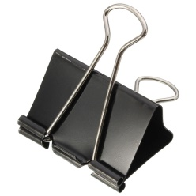  คลิปหนีบกระดาษ | …………………………………………………………………...  …………………………………………………………………..  …………………………………………………………………..  …………………………………………………………………..  ………………………………………………………………….. | ……………………………………….  ……………………………………….  ……………………………………….  ……………………………………….  ……………………………………….
2 | 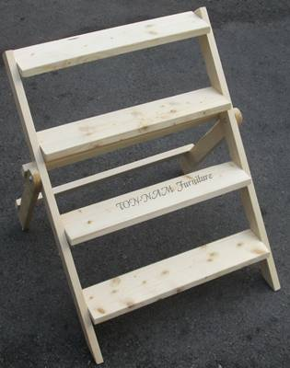  บันไดไม้ | …………………………………………………………………...  …………………………………………………………………..  …………………………………………………………………..  …………………………………………………………………..  ………………………………………………………………….. | ……………………………………….  ……………………………………….  ……………………………………….  ……………………………………….  ……………………………………….
3 | แสงอาทิตย์ | …………………………………………………………………...  …………………………………………………………………..  …………………………………………………………………..  …………………………………………………………………..  ………………………………………………………………….. | ……………………………………….  ……………………………………….  ……………………………………….  ……………………………………….  ……………………………………….
4 | 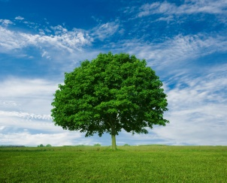  ต้นไม้ | …………………………………………………………………...  …………………………………………………………………..  …………………………………………………………………..  …………………………………………………………………..  ………………………………………………………………….. | ……………………………………….  ……………………………………….  ……………………………………….  ……………………………………….  ……………………………………….
5 | 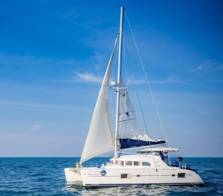  เรือ | …………………………………………………………………...  …………………………………………………………………..  …………………………………………………………………..  …………………………………………………………………..  ………………………………………………………………….. | ……………………………………….  ……………………………………….  ……………………………………….  ……………………………………….  ……………………………………….
6 | 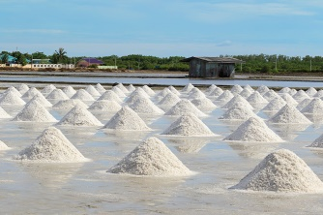  วิธีการทำนาเกลือ | …………………………………………………………………...  …………………………………………………………………..  …………………………………………………………………..  …………………………………………………………………..  ………………………………………………………………….. | ……………………………………….  ……………………………………….  ……………………………………….  ……………………………………….  ……………………………………….

